本校參加2011年中華民國藤球協會會長盃暨青年杯藤球比賽績優學生頒獎（100.06.30.）
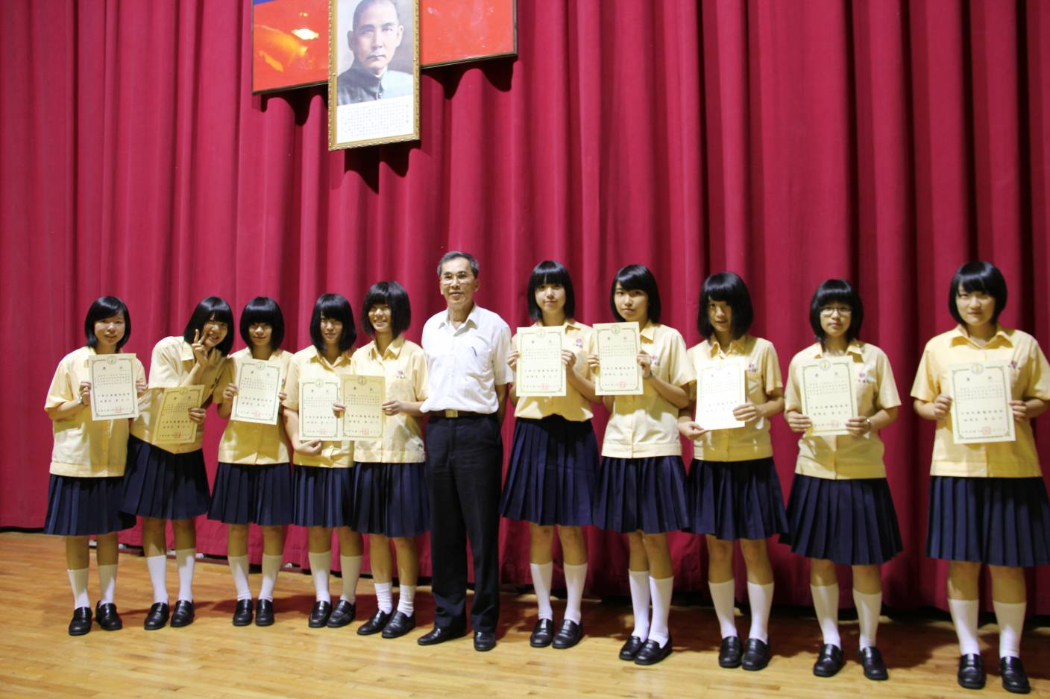
會長盃高中女子組
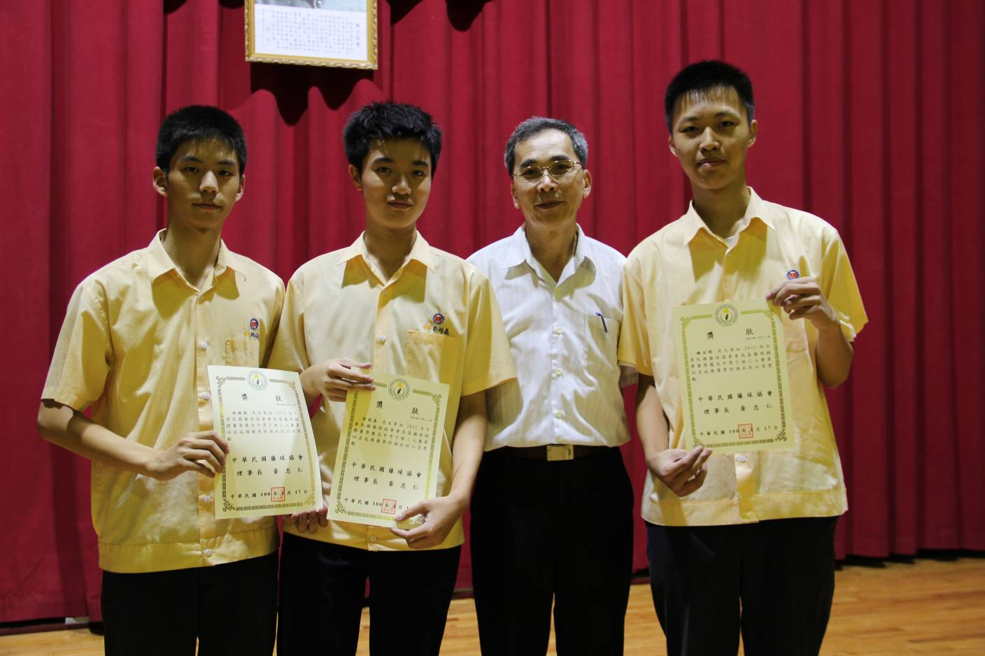
會長盃高中男子組：
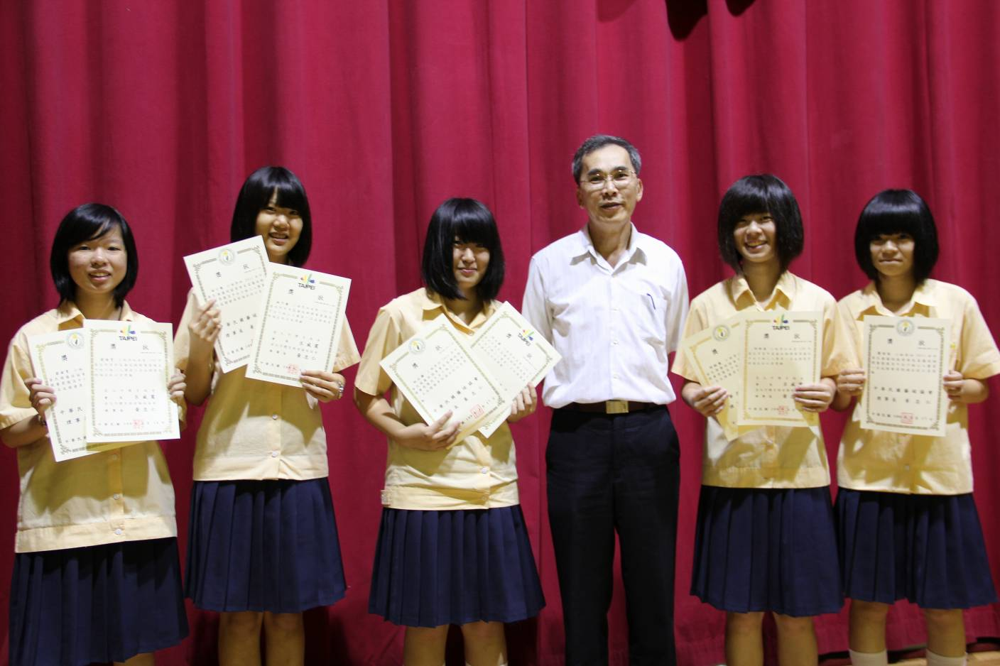
青年盃高中女子組
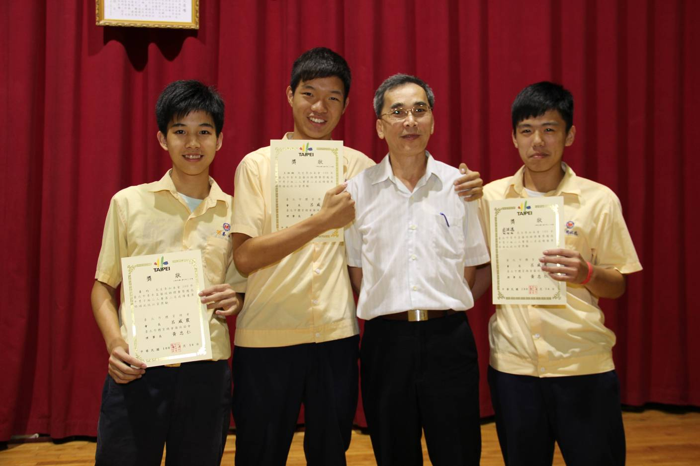
青年盃高中男子組

